----------**欢迎光临**----------

**姓名：**name

**电话：**phone

**地址：**address

**----------------------------------**

|  |  |  |
| --- | --- | --- |
| **名称** | **数量** | **金额** |
|  |  |  |

**合计：total**

**---------------**

**黑椒酱**blackPepper**蘑菇酱**mushroom**番茄酱**tomato

**----------------------------------**

**date**

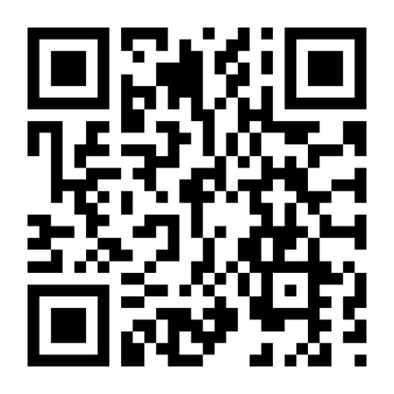



**牛排热线：18660642144**